Общая инструкция по работе в ERP NOVA.
Руководство по Списанию.

Москва
Россия
2017

Функционал Списание предназначен для списания товаров, сырья, полуфабрикатов и т.д. со склада.
Переброска связана со следующим функционалом:
Реестр;
Настройки склада;
Складские отчеты.

После запуска функционала открывается окно

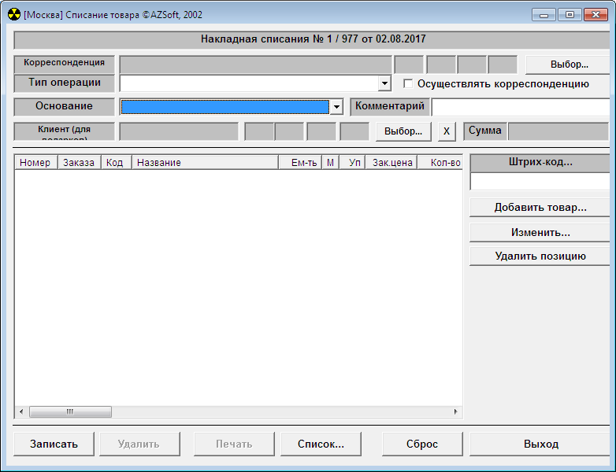

Для создания нового списания нужно выбрать Основание из выпадающего меню, например,

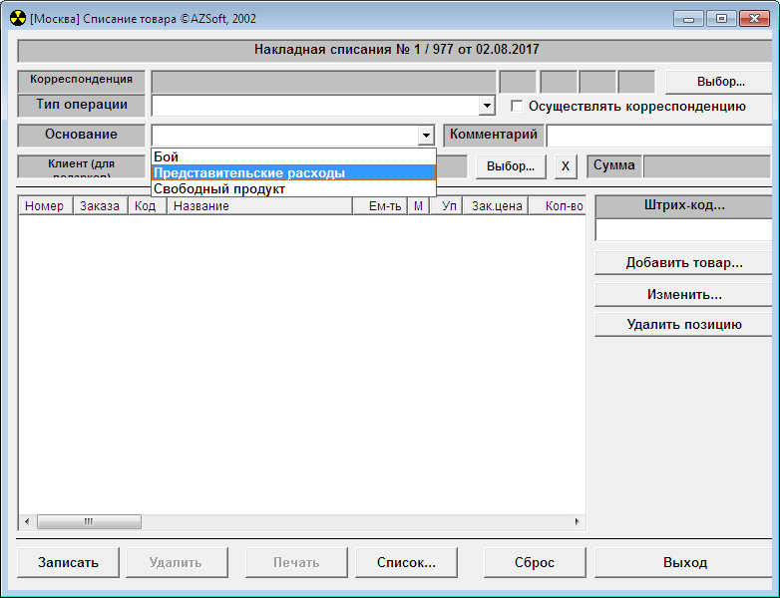

Корреспонденцию, тип операции нужно выбирать только в случае выбора метода учета затрат по начислению. Выбор клиента производится также в случае использования метода учета затрат по начислению, но только в том случае, если убытки по списанию нужно отнести на отдельный субсчет.
Если используется метод учета затрат по факту, далее нужно добавить списываемый товар, для чего нажать кнопку Добавить товар…, откроется окно выбора товара.

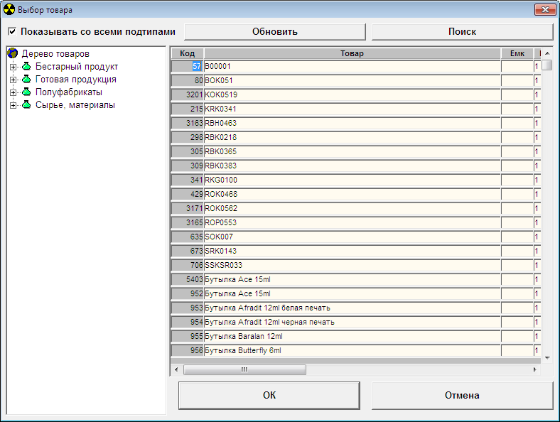

Для бысторой навигации по можно пользоваться деревом слева.

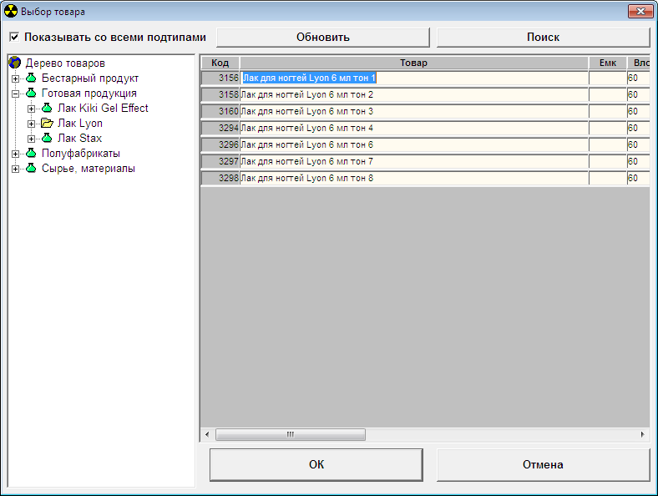

Выбрать списываемый товар левой кнопкой мыши и нажать кнопку ОК, откроется окно с партиями выбранного товара, которые присутствуют на складах.

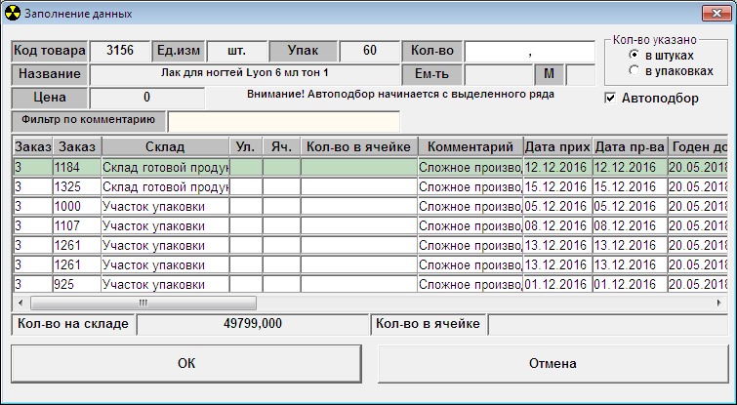

Нужно выбрать строку партии товара и указать количество списываемого товара из этой партии в поле Кол-во (в данном примере 60).

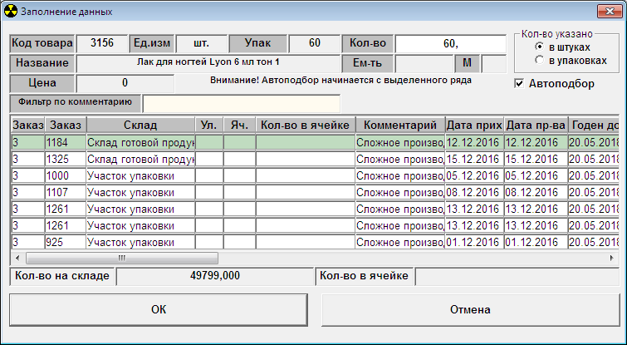

Далее нажать кнопку ОК, указанное количество товара будет включено в накладную списания.
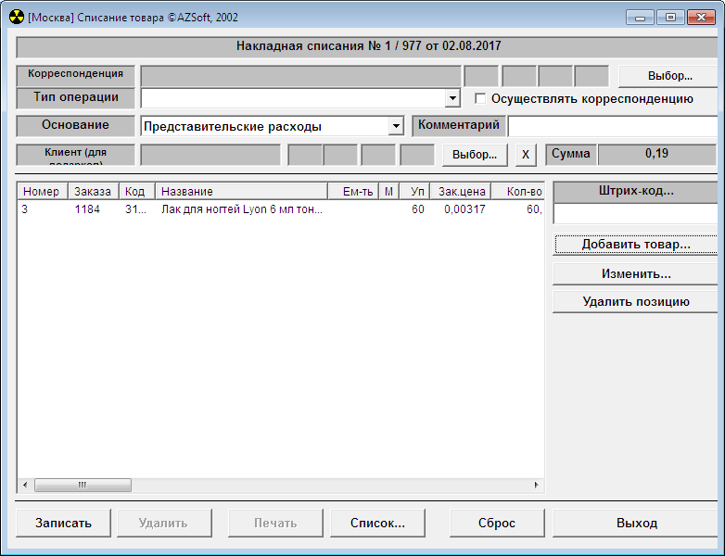

Для сохранения накладной нажать кнопку Записать, окно очиститься, что свидетельствует о сохранении накладной.

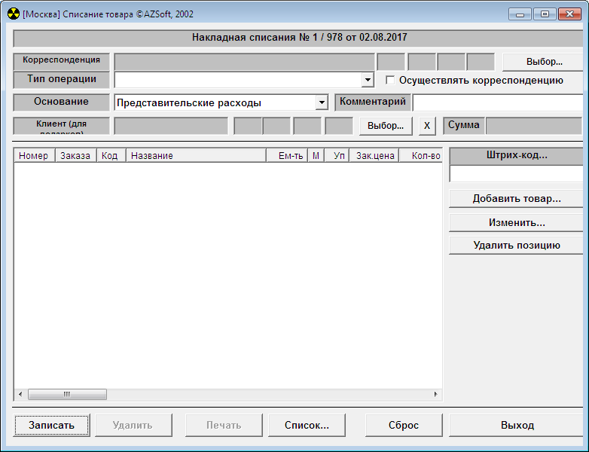

Для просмотра сохраненных накладный нажать кнопку Список…, откроется окно выбора накладных.

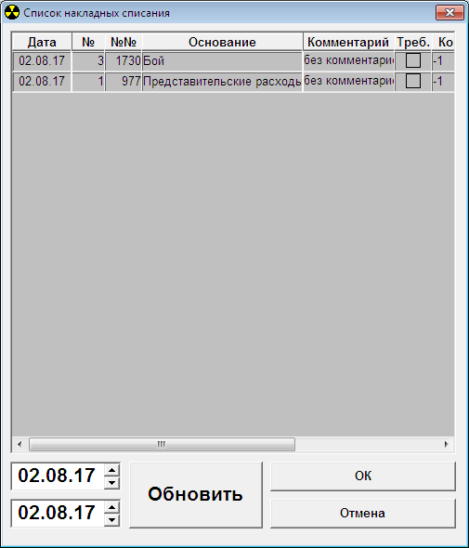

Левой кнопкой мыши выбрать требуемую накладную.

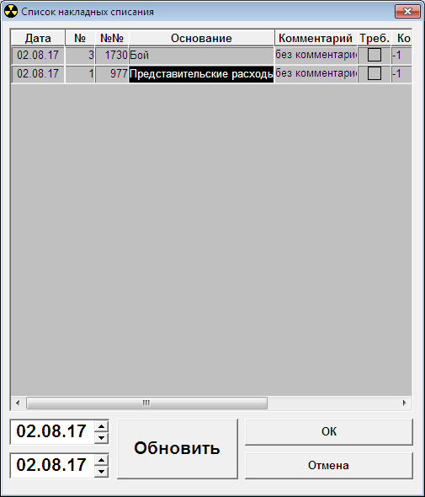

Далее нажать кнопку ОК, в основном окне будут отображены данные выбранной накладной списания.

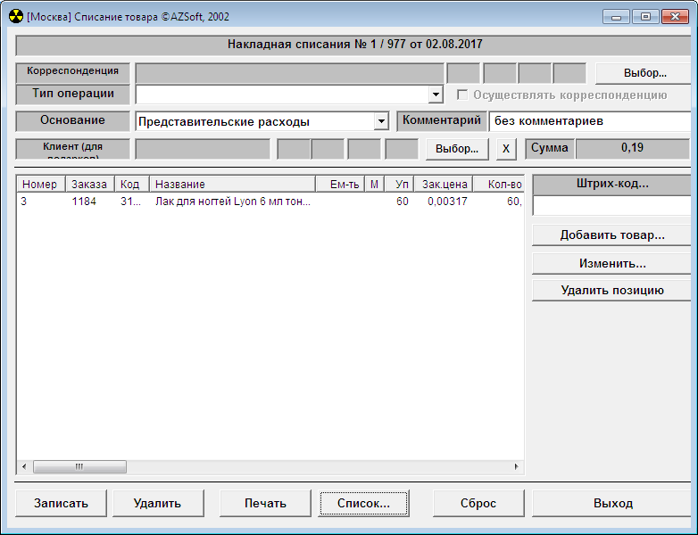

В одной накладной списания можно добавлять произвольное количество списываемых товаров по нажатию кнопки Добавить товар…

Список оснований списания формируется в функционале Настройки склада на закладке Основания списания.

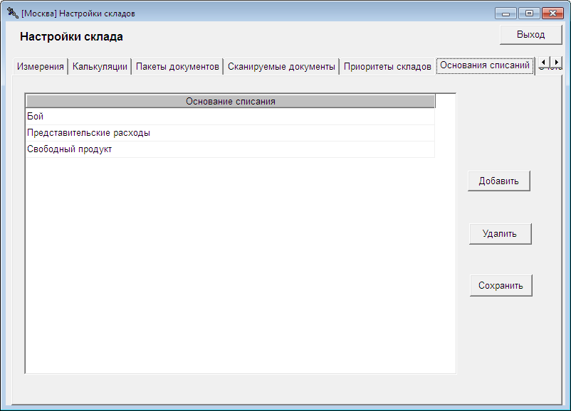

На этой закладке можно добавлять новые или удалять ненужные описания.

Хорошей практикой является ввод комментария в поле Комментарий. Это позволяет при получении аналитики в Складских отчетах видеть не только основание списания, но и дополнительную информацию.

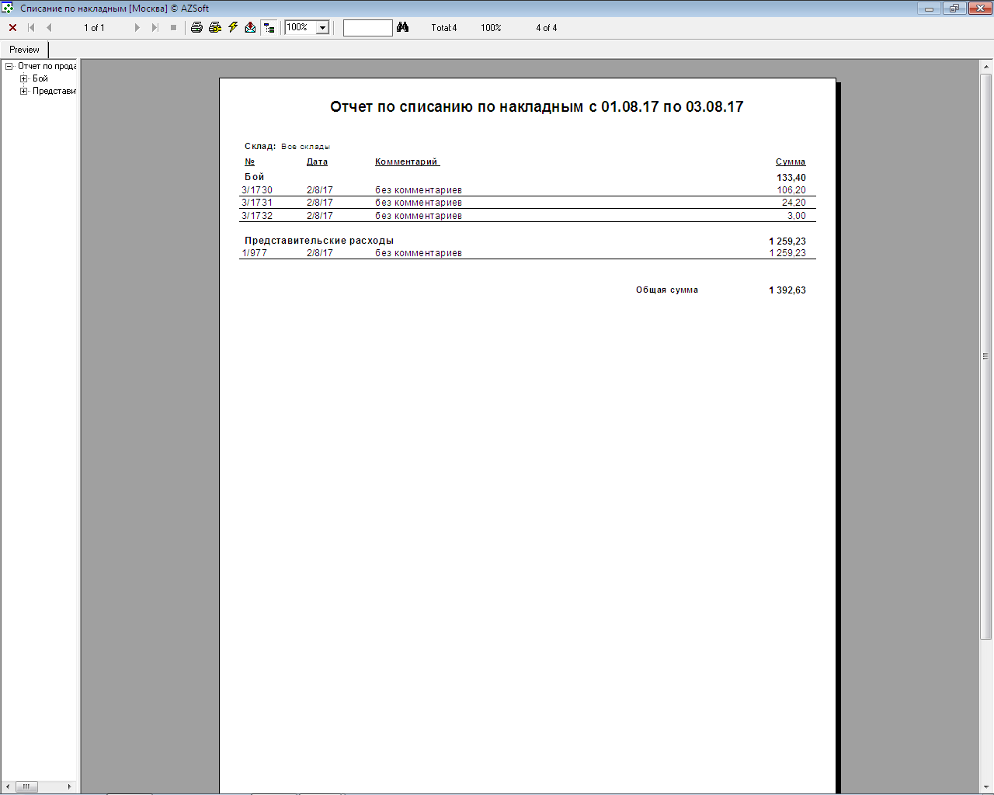

В данном примере видно, что списания были сделаны по двум разным основаниям – Бой и Представительские расходы, но комментарии отсутствуют.

ЗАКЛЮЧЕНИЕ

Настоящий документ предназначен для предотвращения ряда проблем, изученных на практике, при реализации проекта автоматизации бизнеса на основе ERP NOVA.
Настоящий документ предназначен для клиента «АЗСофт».

Контакты:
115598, Москва, Загорьевская ул., д. 10, корп. 4, офис №123.
Телефон/факс +7 495 328 85 82
+7 495 991 48 53
http://www.azsoft.ru
e-mail: info@azsoft.ru, sale@azsoft.ru

